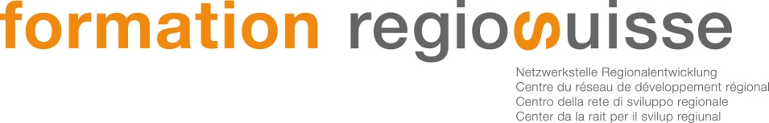
Detailinfo Kurs «Wirkungsorientiertes Regionalmanagement»
20.–21. Dezember 2017, Luzern

ZIELSETZUNG UND INHALT DES KURSES
Es ist die Aufgabe der im Regionalmanagement tätigen Personen, die nachhaltige Entwicklung der Regionen zu fördern. Sie vernetzen, motivieren und unterstützen dabei die verschiedenen Akteurinnen und Akteure und erleichtern die Realisierung von zukunftsweisenden Projekten. Gleichzeitig stellen sie die Wirkungsorientierung ihrer Arbeit sicher. Das Modul vermittelt Grundlagen und Erfahrungen für ein erfolgreiches, wirkungsorientiertes Regionalmanagement.

ZIELPUBLIKUM

Personen, die in der Umsetzung der Neuen Regionalpolitik (NRP) oder von Interreg tätig sind und die Initiierung und Umsetzung von regionalen Entwicklungsstrategien und -projekten begleiten sowie alle weiteren die sich für den Themenbereich Regionalentwicklung und regionale Entwicklungsprozesse interessieren.

REFERENTEN UND TRAINER
- Dr. Johannes Heeb, Mitglied Leitungsteam regiosuisse, Co-Autor «regiosuisse-Praxisleitfaden für erfolgreiche Regionalentwicklung» und regiosuisse-Praxisblatt «Regionalmanagement»
- Kristin Bonderer, Mitglied Leitungsteam und Leiterin Kommunikation regiosuisse, Co-Autorin «regiosuisse-Praxisleitfaden für erfolgreiche Regionalentwicklung» und regiosuisse-Praxisblatt «Regionalmanagement», Autorin regiosuisse-Praxisblatt «Kommunikation»

PROGRAMM

 | MITTWOCH, 20. Dezember 2017, 10:15–17:00 Uhr
 | Vormittag |  |  | Regionalentwicklung in der Schweiz – Rahmenbedingungen und Herausforderungen im Rahmen der NRP und weiterer Förderprogramme / -instrumente (inkl. Innovationsförderung)
 | Nachmittag |  |  | Regionalentwicklung in der Praxis  - Herausforderungen  - Kompetenzen  - Prozesse (Programm- und Projektprozess, Projektgenerierung usw.)  - Instrumente (Wirkungs- und Businessmodelle, Projektfortschrittskontrolle, Projektcoaching, Veränderungsmanagement, Praxisblätter usw.)
 |  |  |  | Fallstudienanalyse Teil 1: Vorstellung und Analyse von NRP-Projekten
 | Donnerstag, 21. Dezember 2017, 08:30–15:45 Uhr
 | Vormittag |  |  | Kommunikation in der Regionalentwicklung (externe und interne)
 |  |  |  | Fallstudienanalyse Teil 2: Vorstellung und Analyse von NRP-Projekten
 | Nachmittag |  |  | Kollegiale Beratung
 |  |  |  | Workshop «Erfolgsfaktoren»

KURSSPRACHE
Die Kurssprache ist Deutsch.

KOSTEN, ANMELDUNG UND KONDITIONEN
Preis: Die Kosten für das zweitägige Modul – inklusive Kursunterlagen – belaufen sich auf CHF 900.– pro Teilnehmerin bzw. Teilnehmer. Nicht inbegriffen sind darin die Kosten für die Anreise, Verpflegung und Übernachtung.
Das Kursmodul wird von regiosuisse im Rahmen der Weiterbildungsreihe Gemeinde-, Stadt- und Regionalentwicklung der Hochschule Luzern durchgeführt (www.hslu.ch/s107).
Kurs-Annullierung: Die Anmeldung ist definitiv. Bei Annullationen bis 15 Tage vor Kursbeginn wird eine Administrationsgebühr von CHF 100.– verrechnet, danach ist die gesamte Modulgebühr geschuldet.

KURSORT
Luzern, Detailinformationen zur Anreise erfolgen mit der Anmeldebestätigung.
A

